arco temporale di breve durata.
l’acquisto dell’immobile avvenuto a Roma nel 1998, ad opera della Parrocchia di Sant’ Antonio di Padova dalla S.R.G. – Società di Gestione per il Realizzo SPA” già “Federcosorzi”,
progetto di riqualificazione dell’ area e del fabbricato agosto 2011.
Risale a quella data la presentazione del primo progetto di “Ristrutturazione e riconversione dell’ ex capannone sito su viale Siris ad Oratorio e Centro Parrocchiale” ..
L’esame visivo delle strutture , lo stato di conservazione delle murature , ci hanno portato in prima battuta a credere che quell’edificio andasse recuperato e ristrutturato.
Le murature realizzate in muratura portante di pietra alternata a fascioni di mattoni in cotto con travi di chiusura in cemento armato, non presentavano a vista , lesioni o segni di cedimento, ne infiltrazioni di acqua e/o macchie di umidità di risalita.
Le sette capriate in cemento armato precompresso di buona fattura e in ottimo stato di conservazione .
Il pavimento stesso in battuto di cemento non presentava lesioni, distacchi e macchie di umido.
Tutto ciò , ci ha portati a immaginare un progetto di recupero della struttura consistente in un solo piano , il piano terra rialzato, con una disposizione funzionale degli spazi simile a quella che oggi si vede.
Il piano primo , invece, non poteva essere realizzato in quanto l’altezza delle catene delle capriate di cemento non consentiva di ottenere una altezza libera di passaggio tra una campata e l’altra. Questo progetto, dal punto di vista economico di più facile realizzabilità, si inquadrava in una logica progettuale molto attuale sul recupero e riuso dei vecchi fabbricati industriali.

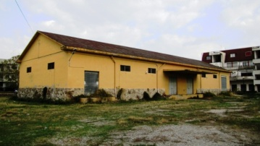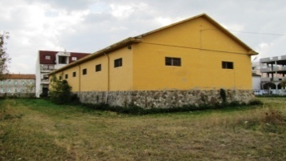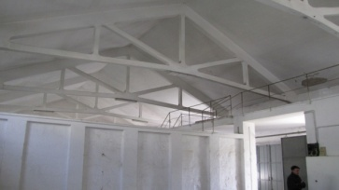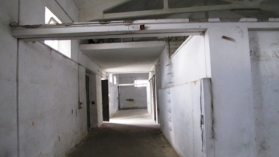

Nel frattempo però viene avviato lo studio delle strutture .
difficoltà di reperire i documenti relativi alla strutture per effettuare il deposito dei Calcoli Statici al Genio Civile. Ricerche negli archivi della Federcosorzi di Roma e del Genio Civile di Matera

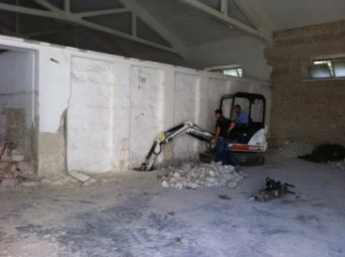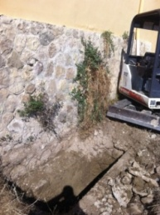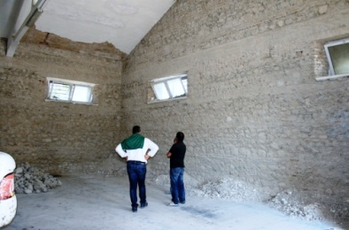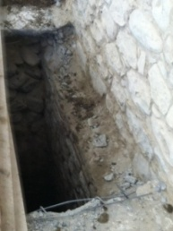

Progetto di adeguamento strutturale . Questa idea viene subito abbandonata dati i costi eccessivi che gli adeguamenti strutturali in genere comportano.
studi e le simulazioni atti a verificare la stabilità della struttura alle norme antisismiche del D.M. 14.01.2008, tenendo presente la classificazione come Zona 2 del territorio di Nova Siri Marina prevista dal DGR n. 2000 del 2003 .
Ma tali verifiche portano sempre a risultati negativi.
Pertanto si è resa necessaria la necessità , trattandosi di struttura pubblica, di intervenire in modo radicale , ovvero, abbattendo il vecchio manufatto industriale e ricostruendo una nuova struttura sul modello architettonico della precedente ed adeguata nel contempo a tutte le normative specifiche in materia antisismica, funzionale, igienico-sanitaria ed antincendio.
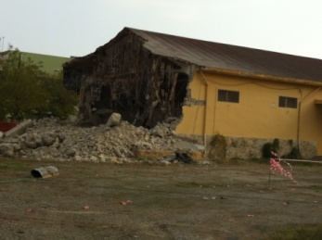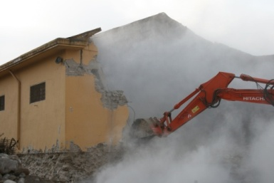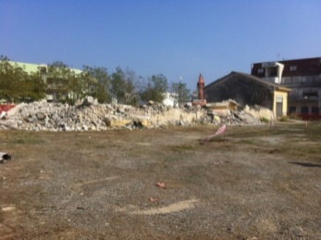

il 22 ottobre viene rilasciato Il Permesso di Costruire. L’inizio dei lavori avviene il 24 ottobre 2012 . A meno di un anno i lavori sono stati ultimati.

considerazioni di carattere funzionale e alle scelte architettoniche

l’Oratorio è un edificio della comunità cristiana destinato alla aggregazione giovanile. Aggiungerei “non solo”.
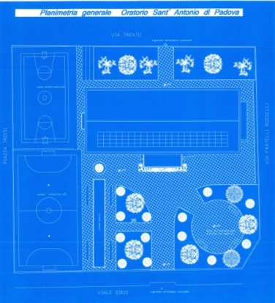
Il liet motiv del progetto è stato la creazione di uno spazio dalla funzione socio-culturale ,un ’area stata concepita come uno spazio pubblico aperto, ordinato e non invasivo rispetto al contesto urbano in cui è inserito. L’ingresso principale al lotto , posto su viale Siris, è stato spostato in asse con l’ingresso principale del manufatto edilizio. Da qui si crea il percorso principale dell’oratorio , che è anche carrabile, ed è stato sistemato su ambo i lati con aree verdi. In particolare sul lato destro è stata creata una zona circolare tipo “arena” ove si potranno tenere momenti comunitari all’aria aperta, e sul lato sinistro saranno sistemati un campo da bocce, uno polivalente basket/pallavolo e infine un campo da calcio a 5. Gli impianti sportivi sono stati pensati in posizione laterale rispetto al fabbricato onde non precluderne la visibilità rispetto a viale Siris e via Trento.
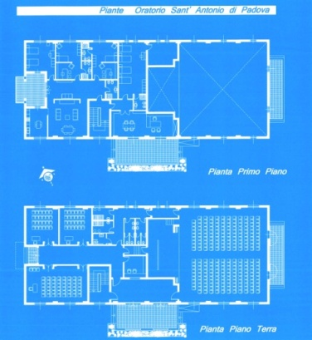
Il nuovo corpo di fabbrica risulta pressochè equivalente a quello già esistente con una superficie coperta di circa 640 mq .
Una oculata rimodulazione dell’altezza della linea di gronda e della inclinazione delle falde , portata al 35%, ha consentito il recupero di ben 60 cm che insieme all’uso di un particolare artifizio sulle capriate (le catene rialzate) hanno consentito di ottenere un primo piano abitabile con altezza di mt 2,70 nel punto di appoggio delle capriate.

Il fabbricato nuovo presenta all’ingresso un porticato aggettante in corrispondenza dell’ ingresso principale, accessibile da i due lati a mezzo di due scale e di una rampa per handicap, e sul lato anteriore è stata abbellita da una fioriera.
All’interno un ampio androne di mq 40 introduce sul lato destro al Salone Parrocchiale, della superficie di mq 220 ed una capienza di n. 240 posti a sedere . Esso è dotata di un palco e di un retropalco della superficie di 50 mq. L’altezza netta interna è di mt 8,75 onde mantenere un buon volume d’aria. Le capriate in legno caratterizzanti questo spazio svolgono una importante funzione acustica.

Sul lato sinistro dell’androne troviamo l’accesso all’area destinata alle aule del catechismo . Su un corridoio largo mt 3,00 sono sistemate tre aule con capienza di complessivi n° 120 posti, un ufficio di mq 13 con finestra sull’androne per sorvegliare gli ingressi e le uscite degli ospiti, un disimpegno con accesso diretto al retropalco. In fondo al corridoio un ampia porta finestra comunica direttamente con l’esterno. Tra il Salone e le Aule del Catechismo sono stati collocati i servizi igienici ,divisi per sesso, un bagno a norma per handicap e due spogliatoi.
Dall’androne d’ingresso, sempre sul lato sinistro, una porta indica l’ingresso alla scala che accede al piano superiore. Qui troviamo l’abitazione dei sacerdoti –casa canonica- ed gli uffici parrocchiali oltre ad una utilissima foresteria.

Il modello architettonico del manufatto esistente è stato riproposto nelle linee essenziali.

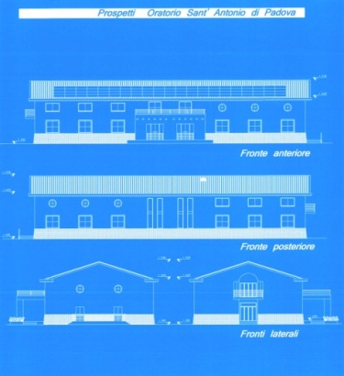
Questo aspetto merita delle riflessioni dal punto di vista architettonico. Perché si è riproposto un edificio dalle forme e volumi pressoche’ identici a quello esistente? Intanto vi sono due ordini di riflessioni su cui si è lavorato.

L’aspetto economico e quello paesaggistico.
Una forma semplice porta con sé una serie di economie legate alla cantierizzazione.
Inoltre dal punto di vista paesaggistico ed ambientale si è cercato di non stravolgere i caratteri semantici del contesto urbanistico in cui il manufatto è inserito. Qualcuno mi ha riferito che sembra come se l’edificio fosse da sempre esistito. Il compito di noi architetti è sicuramente anche quello di preservare la memoria degli spazi e dei loghi in cui operiamo.
La ragione principale, però, per cui si è deciso di riproporre la sagoma preesistente è perché essa corrispondeva perfettamente e simbolicamente alle caratteristiche formali che in genere posseggono le strutture oratoriali.
Stiamo parlando di una forma semplice, quattro pareti e d un tetto ,della forma primordiale di architettura, di una vera e propria casa , in cui si palesano i valori della semplicità e della bellezza evangelica.
Pensate allo spirito di semplicità cui il nuovo pontefice ogni giorno ci sta richiamando.
La semplicità è prevalsa rispetto alle mere esercitazioni stilistiche fine a se stesse.
Il nuovo oratorio porta in se , comunque, tutte le caratteristiche della modernità. Mi riferisco soprattutto alle forme, ai materiali e ai colori utilizzati. La pietra del basamento, la luce mediterranea dell’intonaco e la copertura in lamiera argentata di alluminio segnano inequivocabilmente il disegno delle facciate, su cui le aperture e il cornicione aggettante , creano con leggeri fili d’ombra, un movimento leggero.
Le forme non sfuggono ma rendono quella solidità che la fede stessa esprime. Il fronte laterale sinistro con il suo loggione arcuato richiama e contestualizza la presenza degli stessi archetipi di Piazza Troisi , sulla quale esso si affaccia. I colori sono stati scelti nelle tonalità tenui del bianco e del giallo, a cui spesso si associa la discrezione del grigio, onde richiamare i colori dello stato pontificio. L’azzurro dell’arredo interno invece è stato scelto con riferimento al mare , essendo Nova Siri legata profondamente ad esso.

Attraverso un excursus fotografico ricostruiamo adesso la storia del cantiere.

La nuova struttura è stata realizzata in cemento armato, tanto per le opere di fondazione che per quelle in elevazione. Fondazioni a travi rovesce e strutture in elevazione in c.a.; Solaio in laterocemento REI 60.

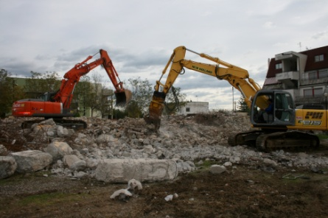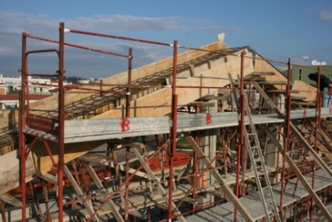

La copertura è stata realizzata con capriate in legno lamellare REI 60 , con doppia catena rialzata, orditura secondaria con travetti 10*10 ed assito in legno.

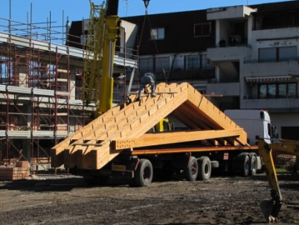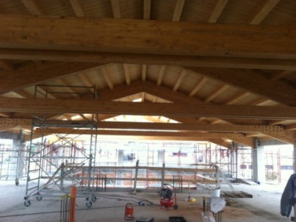

Impermeabilizzazione del tetto eseguita con stesura di un telo impermeabile con la funzione di barriera al vapore, posa a secco di pannello isolante in fibra di roccia di 12 cm , stesura di un secondo telo impermeabile, orditura di doppio listellato di abete incrociato , posa in opera di in lastre di alluminio di dimensioni mt 1,00 * 3,00 rivettate sul listellato.

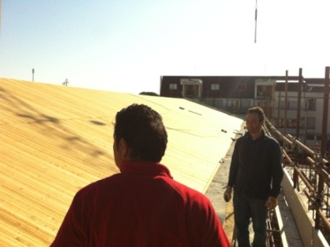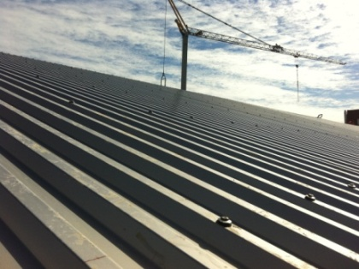

Impianto fotovoltaico per la produzione di energia elettrica da fonte solare , con potenza complessiva di 19,34 KW. Sono stati installati sulla falda posta a sud n° 84 pannelli fotovoltaici policristallini da 230 Wp cadauno , tipo modelli europei Siliken. L’energia elettrica prodotta dai pannelli è convertita da n° 2 inverter trifase centrallizati .
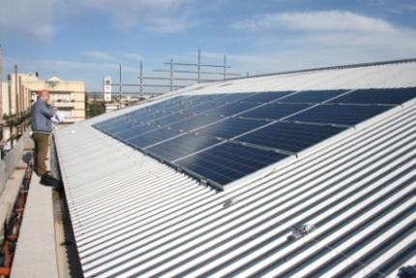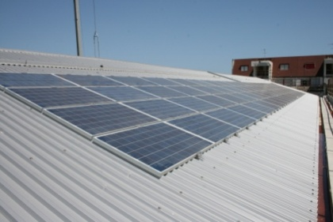
Tompagni con mattone termico da cm 35 e coibentazione di tutte le pareti esterne e delle opere strutturali con tavella termo-coibente cm 4. La struttura è stata realizzata conformemente ai dettami del D.L. n. 28/2011 già D.L. n. 192/2006 relativi al rendimento energetico degli edifici e alla relativa certificazione. Le scelte intraprese hanno portato ad un a classificazione della struttura in CLASSE C.

Tramezzature interne in mattoni forati dello spessore di cm 8-20, in opera con malta cementizia a q.li 4,00 di cemento

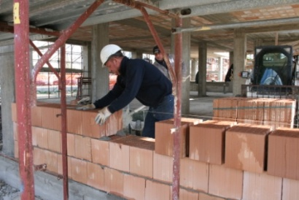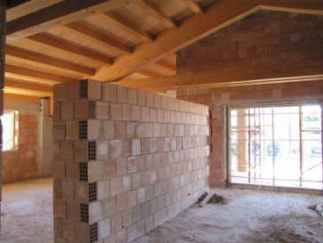

Intonaci e pitturazioni

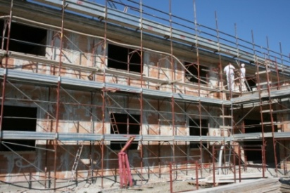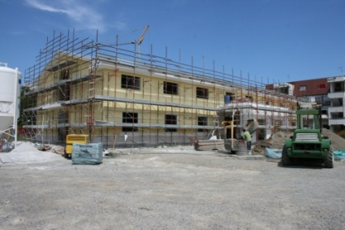

Pavimentazione esterna in betonella color grigio e tassello giallo

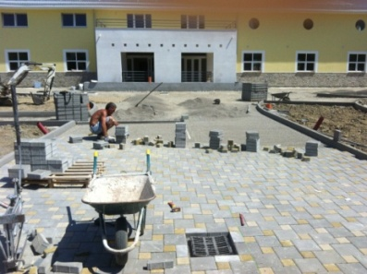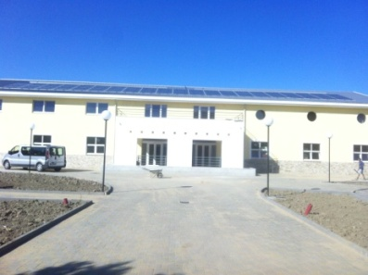

Formazione dei massetti e pavimento interno in gres porcellanato effetto parquet

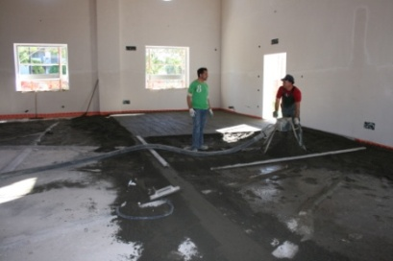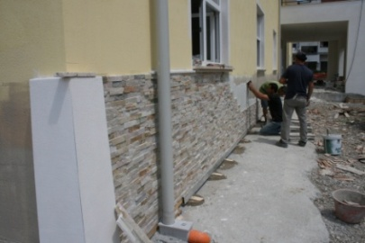

Gli impianti. Impianto di riscaldamento/raffrescamento a pavimento per l’appartamento, e con fancoil a pavimento per ogni ambiente per il resto della struttura collegati ad un unità esterna.

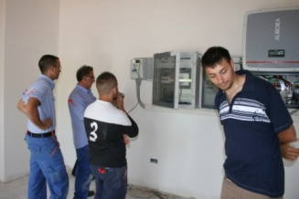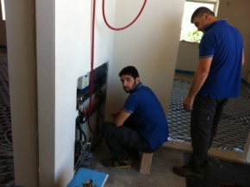

La struttura com’era e com’e’

